外键

1. 数据类型要一致
2. 主表字段必须为key的一种，主键pri

语法格式

Constraint外键名foreign key （从表字段）

References主表（主表字段）

On …

On update级联动作

3级联动作

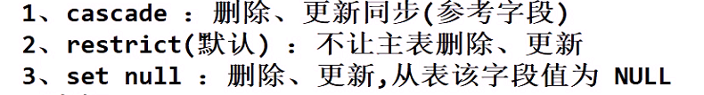

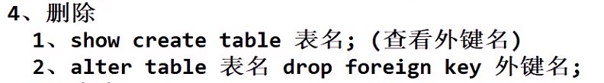

嵌套查询（子查询）

把内层的查询及结果作为外层查询的条件

多表查询

不加where条件：笛卡尔积

加where夺标查询，只显示匹配到的

连接查询：

内连接只显示匹配到的记录

外连接1左连接，已做表为主显示查询结果2右连接，以右表 为主显示查询结果

锁

锁类型（1读锁（共享锁）别人能查，不能改，和2写锁（互斥锁）不能查不能改

锁粒度，行级锁innodb 表级锁 myisam

存储引擎

基本操作：

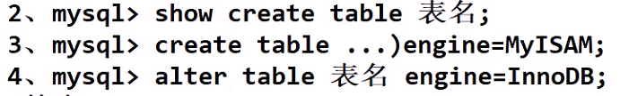

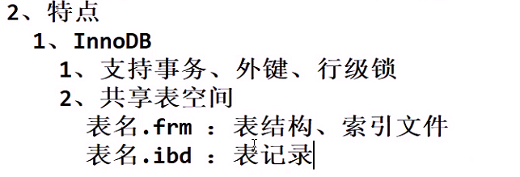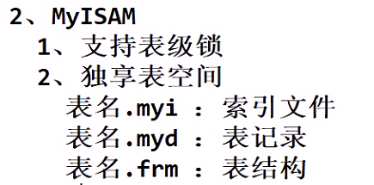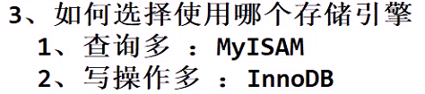

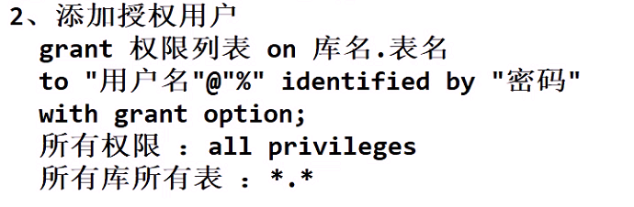

Day5

数据备份（MySQLldump,在Linux终端操作）

命令格式

mysqldump –u用户名 -p源库名 > ***.sql

源库名的表示方式

--all-databases 备份所有库

库名 备份1个库

-B 库1 库2 库3 备份多个库

库名 表1 表2 表3 备份多张表

数据恢复

·命令格式（Linux终端）

Mysql –u用户名 –p 目标库名<***.sql

··从所有库备份all.sql中恢复某一个 库

Mysql –u 用户名 –p --one-database < all.sql



··· 示例

1在db4.sheng 添加一条记录

2在db4库，新建一张表t888



3从db4.sql恢复db4库



注意：1恢复库时，如果恢复到原库会将表中数据覆盖，新增表不会删除

2恢复库时，如果库不存在，则必须先创建空库

mysql调优

1创建索引

在select where order by常涉及到的字段建立索引

2选择格式存储引擎

1. 读操作多；myisam
2. 写操作多；innodb

3 sql语句优化（避免全表扫描）

1. where 子句尽量不适用！=，否则放弃索引全表扫描
2. 尽量避免null判断，全表扫描

优化前；select number from t1 where number is null；

优化后：在number 字段设置默认值0，，确保number字段无null

select number from t1 where number =0；

1. 尽量避免用or连接条件，否则全表扫描

优化前：select id from t1 where id =10 or id =20;

优化后：select id from t1 where id =10

union all

select id from t1 where id =20

1. 模糊查询尽量避免使用前置%，否则全表扫描

select variable from t1 where name=”%secure”;

1. 尽量避免使用in和not in，否则全表扫描

优化前：select id from t1 where id in(1,2,3,4);

优化后：select id from t1 where id between 1 and 4;

1. 不能使用select * …

用具体字段代替*，不要返回用不到的任何字段

····事务和事务回滚

1. 定义：一件事从开始发生到结束的整个过程
2. 作用：确保数据一致性
3. 事务和事务回滚应用
   1. SQL命令会autocommit到数据库执行
   2. 事务操作
      1. 开启事务

mysql> begin； | start transactions;(事务)

mysql>sql命令….

##此时autocommit被禁用##

* + 1. 终止事务

mysql> commit; | rollback;

与Python交互

·交互类型

··Python3

模块名：pymysql

安装：sudo pip3 install pymysql

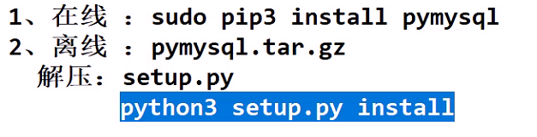

```pymysql使用流程

1. 建立数据库连接对象（db=pymysql.connect(“root”.)）
2. 创建游标对象cur（操作数据库的对象）
3. 游标对象：cur.execute(”insert into sheng …;”)
4. 提交到数据库执行：db.commit()
5. 关闭游标对象cur.close()
6. 关闭数据库连接对象db.close()

示例：01_pymysql.py

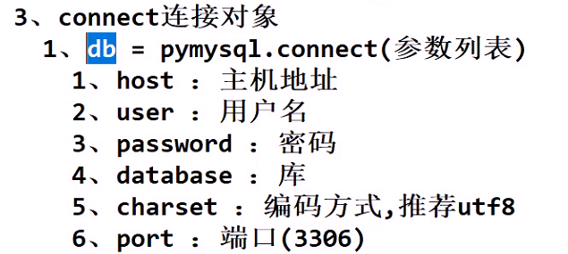

2、db（数据库连接对象）的方法

1、db.close():

2.db.commit():

3.db.cursor(): 游标对象

4.db,rollback(): 回滚

3、cursor 游标对象 的方法

1、execute(sql命令)：执行sql命令

2、close():关闭游标对象

3、fetchone():获取查询结果的第一条数据

4、fetchmany(n):获取n条数据

5、fetchall（）：获取所有数据

##fetchmany(n)和fetchall()得到的结果一定是一个大元组套着小元组（（），（），（））

